**CR236** *Scheda creata il 21 novembre 2022*

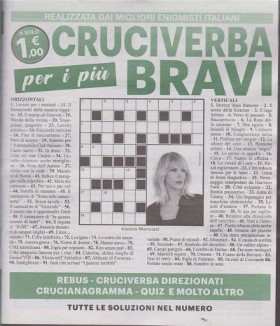

**Descrizione bibliografica**

**\*Cruciverba per i più bravi** : realizzata dai migliori enigmisti italiani. - N. 1 (novembre/dicembre 2020)-n. 3 (aprile/maggio 2021). - Roma : Gamma 3000, 2020-2021. – 3 volumi : ill. ; 22 cm. ((Bimestrale. - ISSN 2723-9691. - BVE0873305